关于研究生返校填写返沪申请表所需要提交的内容

1.研究生离沪后返沪至少在返沪当日提前三天（不含返沪当日）提交申请表格
2.除申请表外，还需提交“防疫行程卡”“疫情风险等级查询”“随申码”“上海中医药大学疫情管理系统建卡码”

- 所需提交材料总计为“四码一表”全部整理在一个Word里
“防疫行程卡”“疫情风险等级查询”“随申码”“上海中医药大学疫情管理系统健康码”+“反沪申请表”（表内需要插入 导师签名电子档和自己签名的电子档）

“防疫行程卡”“疫情风险查询”可通过微信小程序搜索“国务院客户端”在首页找到“疫情行程卡”输入手机号后得到这两个码。“随申码”可在支付宝软件中查询，“上海中医药大学疫情管理系统健康码”即每日打卡进出校园的码。
各位离校研究生务必务必务必务必务必在离沪期间做好自我防护工作，不去人流密集的地方，有自身或接触的人健康异常及时向学校反馈上报。
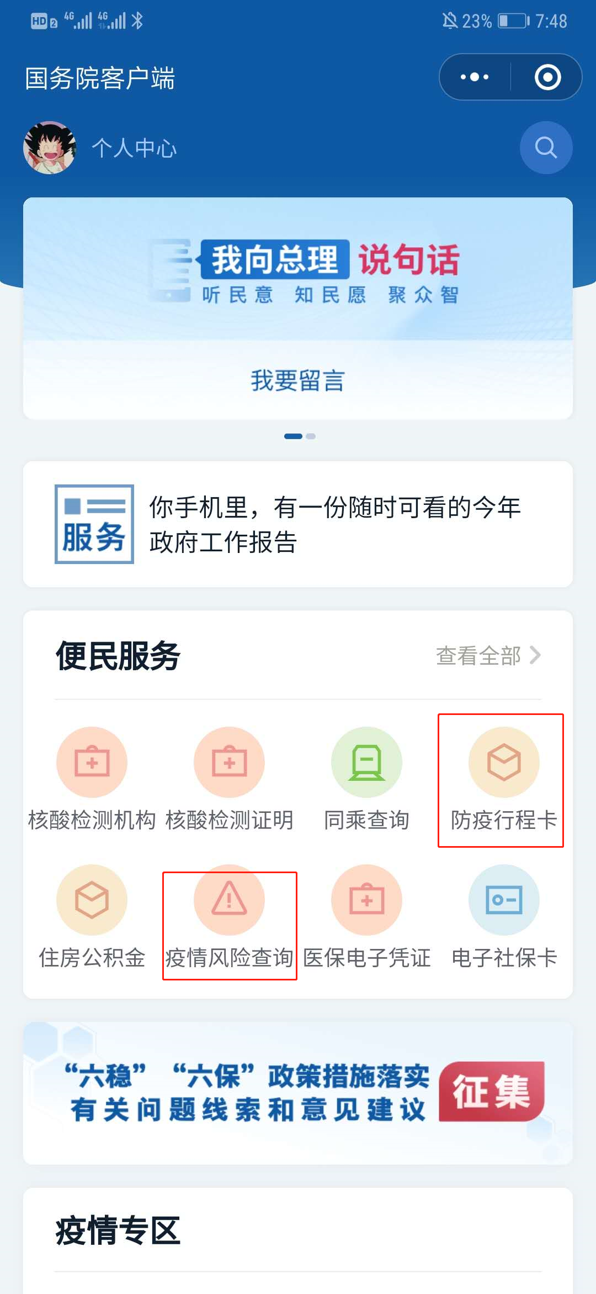

抗击新冠期间中西医结合研究院研究生
返沪/返校申请表
学号 | 姓名 | 性别 |  | 生源地 | 宿舍号
申请返校原因：

学生签字：
年 月 日
本人目前所在地： 在沪（ 区） 非在沪（ 省 市）
申请返沪时间（非在沪生填写）  月 日 时 分  飞机 火车 私家车  航班号/车次号/私家车牌号： |  |  | 申请返校时间（在沪生填写）  月 日 时 分  地铁 公交 私家车 其他（ ）
本人承诺返校前14天内，没接触过新冠肺炎病例、疑似病例和已知无症状感染者；没接触过有发热或呼吸道症状患者；所住社区未曾有报告新冠肺炎病例；没发热、咳嗽等症状。
本人承诺返校前已完成国务院“通信大数据行程卡”（低风险区域）、上海市“随申码”，登录学校“疫情健康管理系统”并做好每日健康打卡，“随申码”和“电子健康通行证”为绿色。
本人承诺在返程途中，做好严格防护，戴好口罩，勤洗手，确保个人卫生及财产安全。

导师意见：

导师签字：
年 月 日
本人承诺上述填写事项均属实。

学生签字：
年 月 日
辅导员意见：
以上情况属实，同意。
辅导员签字：
年 月 日
学院意见：
同意。
学院主要负责人签字：
年 月 日

